
SZIVÁRVÁNY ÓVODA
2440 Százhalombatta, Liszt F. st. 12.
Tel.: 355-524
Nyitvatartás: 6⁰⁰-18⁰⁰-ig
április 23-24. 9⁰⁰-11³⁰

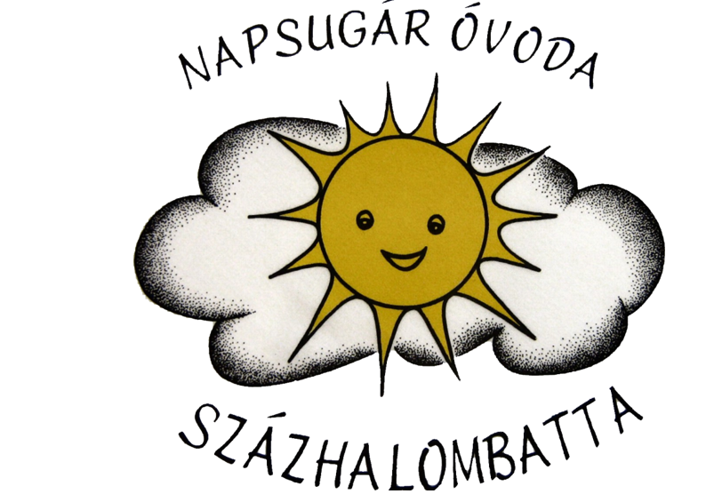
NAPSUGÁR ÓVODA
2440 Százhalombatta, Csokonai u. 50.
Tel.:354-465
Nyitvatartás:
április 16. 10⁰⁰-11³⁰
április 23. 15-17⁰⁰


PITYPANGOS ÓVODA
2440 Százhalombatta, Liszt F. st. 6.
Tel.: 355-038
Nyitvatartás: 6⁰⁰-17⁰⁰-ig
április 19-20. 9⁰⁰-11³⁰
2440 Százhalombatta, Szent László út 84.
Tel.:354-749
Nyitvatartás: 6⁰⁰-16³⁰-ig
április 17., 19. 9⁰⁰-11³⁰
Új épület: 2440 Százhalombatta, Poroszlai Ildikó út
április 12. 15⁰⁰-16³⁰, és április 13. 9⁰⁰-11³⁰

KIPP-KOPP ÓVODA

2440 Százhalombatta, Gesztenyés köz 1.-3.
Tel.: 354-168
Nyitvatartás: 5³⁰-17⁰⁰-ig
április 12., 17. 9⁰⁰-11⁰⁰

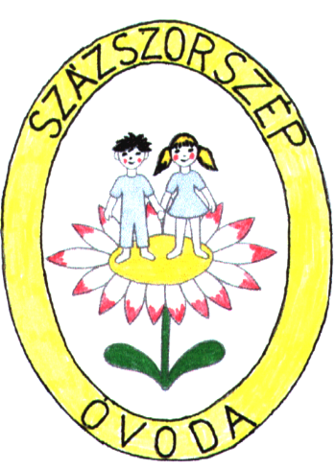
SZÁZSZORSZÉP ÓVODA
2440 Százhalombatta, Posta köz 4.
Tel.: 354-501
Nyitvatartás: 5³⁰-17⁰⁰-ig
április 19-20. 9³⁰-11³⁰ , 15-16³⁰

....ahol betekinthetnek a játékos hétköznapokba!
Minden érdeklődőt szeretettel várunk!
Óvodák kis- és nagy lakói

